Bil. 3
TEAM Götaland, REGION 5

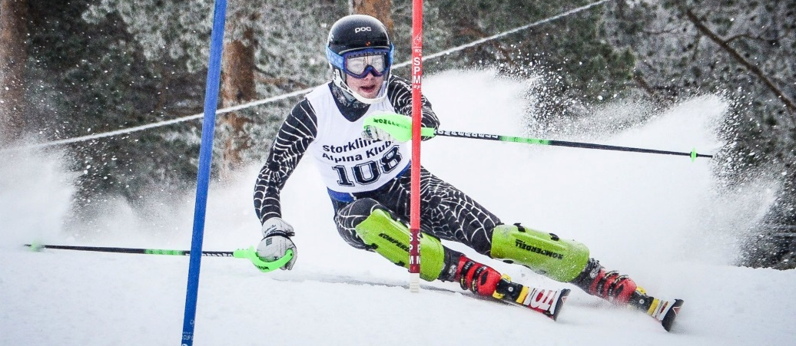

Lägerplanering 2013-2014: U15, U16

Datum | Innehåll | Plats | Aktiva | Ansvariga
17-19/5 | Skolningsläger SSF | Östersund | U16 (98) | SSF
2/6 | Fystest 1 Barmark | Borås | U15, U16 | Ove Prissberg
31/8 -1/9 | Fystest 2 Barmark Teambuildning | Falköping | U15, U16 | Västergötlands AK
28/9 | Distriktsledarträff, Höstmöte | Jönköping | Distrikts  ledare | Lasse Borén
10-14/10  (to – må) | Snöläger 1, test utrustning | Sölden | U15, U16 | Östergötlands AK
26/10 – 3/11 | Höstlov
23–26/11 | Snöläger2/uttagningsläger U16 | Funäsdalen/ Kaprun? | U15, U16 | Skånes AK
13-15/12 | Skolningsläger 1 SSF | Klövsjö?  (ej bestämt) | U16 | ?
28-29/12 | Regionalt Svängläger | Högheden | U15 | Bohuslän-Dals AK
24-26/1 | Skolningsläger 2 SSF | Funäsdalen?  (ej bestämt) | U16 | ?
8/1 | USM Fartträning | Funäsdalen | U15, U16 | Göteborgs AK
9/1 | USM Fartträning | Funäsdalen | U15, U16 | samarrangemang
10/1 | USM Genomåk, DH | Funäsdalen | U15, U16 | med Region 4
11/1 | USM deltävling 1, DH | Funäsdalen | U15, U16
12/1 | USM deltävling 2, SG | Funäsdalen | U15, U16
18-19/1 | Fartträning LVC | ? | U11-12, U13-14 | Smålands AK
6-8/3 | Träning inför USM  (SG, GS, SL) | ? | U15, U16 | Smålands AK
15-17/3 | LVC Final | Yxbacken | U 11-12,  U 13-14 | Norköping
V11  14-16/3 | USM U15 | ? | U15 | Stockholms SF
V11  11-16/3 | USM U16 | ? | U16 | Ej klart ännu

SSF = Svenska Skidförbundet

